ГАЗЕТА «ПЕРЕМЕНКА»
- школа № 19
- (спец.выпуск Сентябрь «Внимание ДЕТИ!»)
- 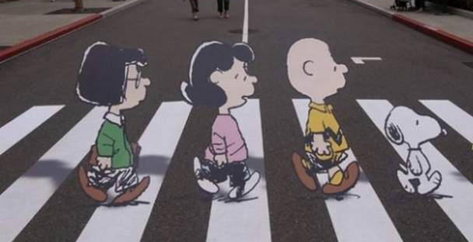
- Школа дорожных
- знаний!
- 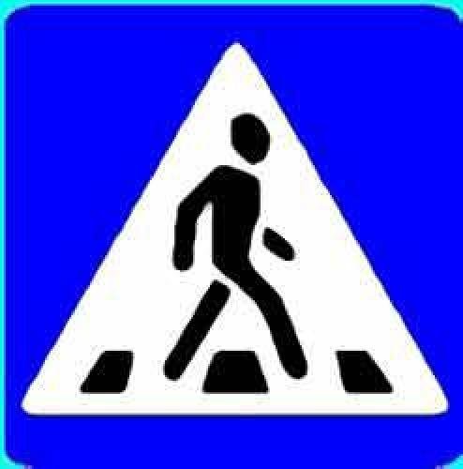

- В нашей школе каждый сентябрь проводятся мероприятия по правилам дорожного движения. Этот сентябрь не стал исключением. Во всех классах рисуют маршруты от дома до школы и обратно, проводят классные часы, на которые даже приходят сотрудники ГИБДД. Одно из самых любимых мероприятий - «Безопасное колесо». Ребята, не забывайте правила дорожного движения! Читайте в нашем выпуске.

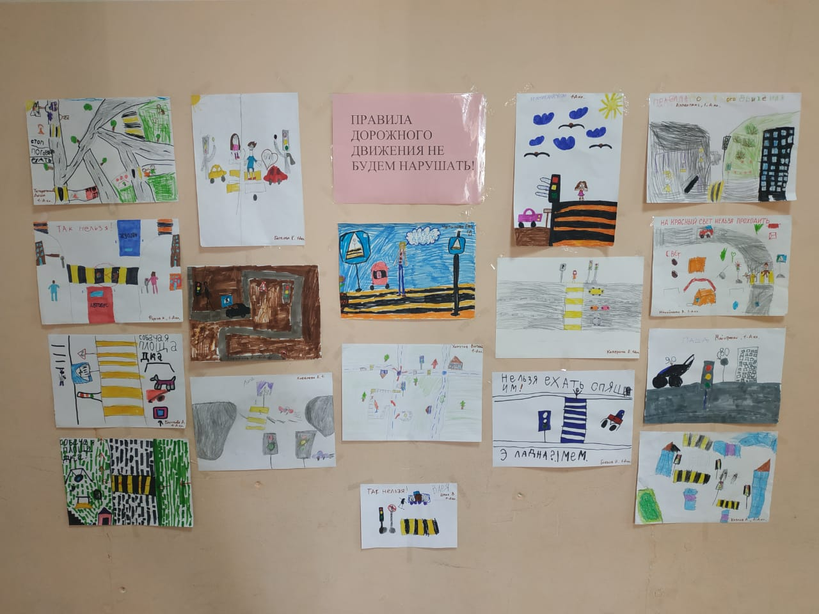
- В этом номере:
- - События в нашей школе (стр.1)
- Знай правила дорожного движения (стр. 2)
- - Ребусы (стр. 3)
- - Знаки детям (стр. 4)
- Это интересно (стр 6) ВЫСТАВКА РИСУНКОВ ПО ПДД
- Загадки (стр. 6)
- - Кроссворд «Правила дорожного движения» (стр. 8)

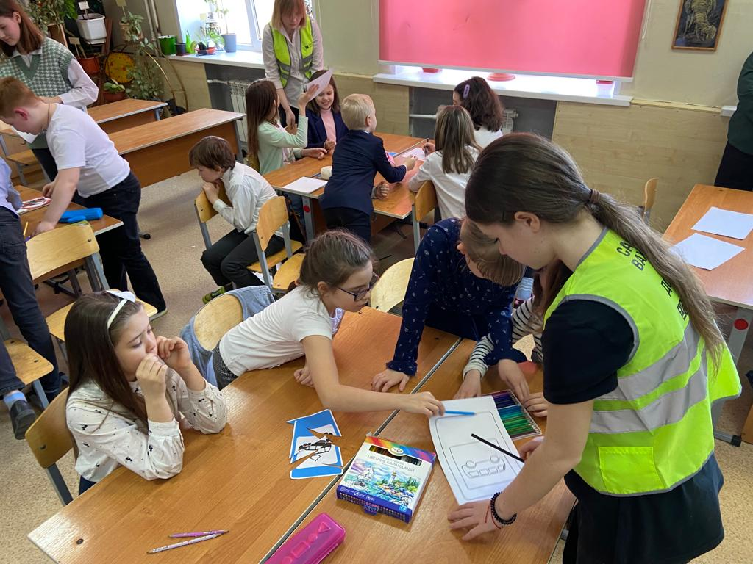
- МЕРОПРИЯТИЕ
- «БЕЗОПАСНОЕ КОЛЕСО»
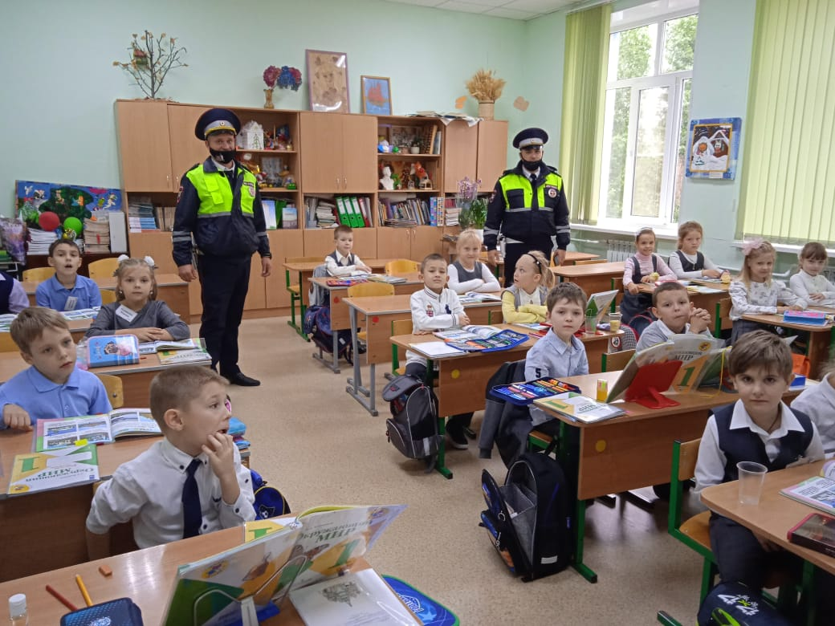

- КЛАССНЫЙ ЧАС
- «ЗНАЕМ ПРАВИЛА ДВИЖЕНЬЯ
- КАК ТАБЛИЦУ УМНОЖЕНИЯ»

- 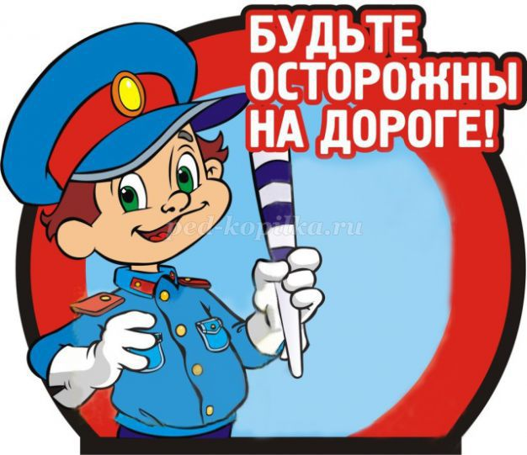 «Знай правила дорожного движения»
- 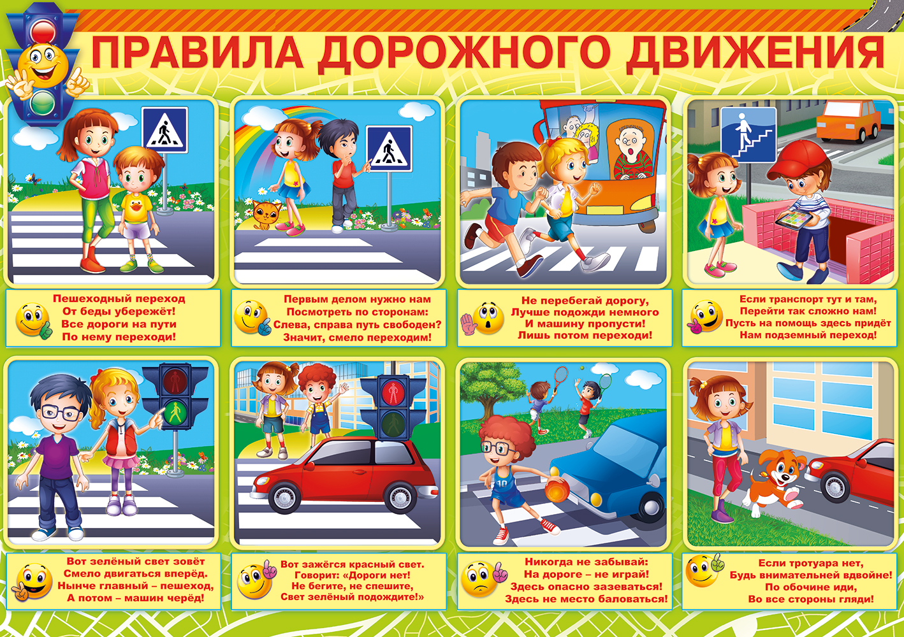

- ПАМЯТКА ДЛЯ ПЕШЕХОДОВ:
- Самое безопасное место для перехода, это там, где светофор ! Начинать переход улица можно только при зеленом сигнале светофора.
- Переходить дорогу только по пешеходным переходам - “зебрам” или на перекрестках.
- Переходить проезжую часть лучше не по одному, а в группе людей.
- Начинай переходить дорогу, только после того, как убедишься, что все машины остановились и пропускают тебя.
- Не беги и не спеши при переходе! Переходи улицу быстрым, уверенным шагом, не останавливайся и не отвлекайся. Как бы и куда бы ты не спешил, НИКОГДА не перебегай дорогу перед близко идущим транспортом!
- Ходить следует только по тротуарам, придерживаясь правой стороны.
- Если тротуара нет, можно идти по обочине или по краю проезжей части, только обязательно НАВСТРЕЧУ движению транспортных средств.

- ОТГАДАЙ РЕБУСЫ:


- 

- 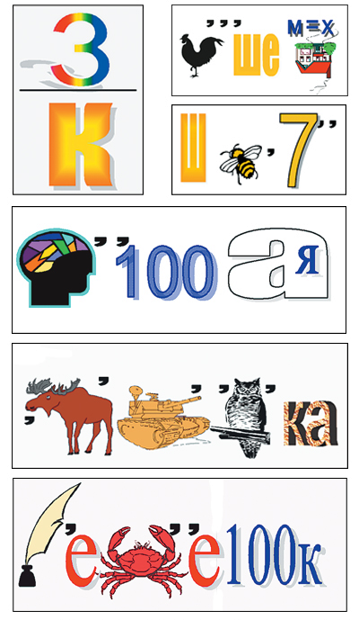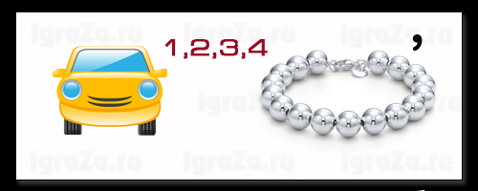

- «Знаки детям»
- Мы хотим показать вам картинки «Знаки дорожного движения». К каждой картинке со знаком будет представлено подробное и простое объяснение.

- 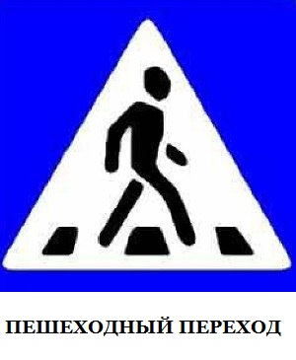 | - Пешеходный переход» - это информационно-указательный знак.  - Он указывает на место наземного перехода проезжей части улицы. Устанавливается такой знак возле специальной разметки для пешеходов - «зебры».  - Обратите внимание ребенка, что есть еще один такой же знак, но треугольный. Он предупреждающий (треугольный) знак, который также называется «Пешеходный переход». Он не обозначает место перехода для пешеходов, а предупреждает водителя о приближении к переходу.
- 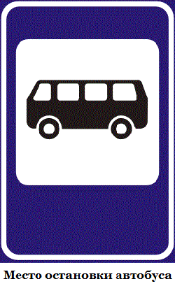 | - Место остановки автобуса» - это также информационно- указательный знак. Он информирует и указывает нам на то, что в этом месте останавливается автобус.  Устанавливается этот знак вплотную к посадочной площадке - месту ожидания транспорта для пассажиров.
- 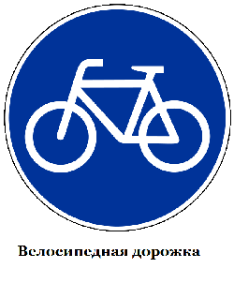 | - «Велосипедная дорожка» - это предписывающий знак. Разрешает движение только на велосипедах и мопедах. Другим видам транспорта заезжать на нее не разрешается. По велосипедной дорожке могут двигаться и пешеходы, если нет тротуара или пешеходной дорожки.
- 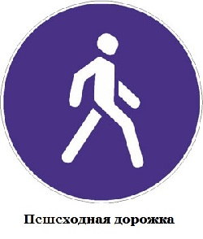 | - «Пешеходная дорожка» - предписывающий знак. Иногда на улицах устраивают такую специальную дорожку, предназначенную только для пешеходов.  - На этой дорожке надо соблюдать общие правила поведения для пешеходов: придерживаться правой стороны; не мешать другим пешеходам.  - Детям следует объяснить, что нельзя устраивать игры на пешеходной дорожке, кататься на санках. Ездить на велосипеде по пешеходной дорожке тоже запрещено.
- 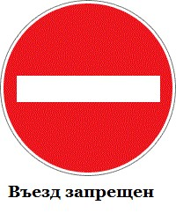 | - «Въезд запрещен» - это запрещающий знак. Все запрещающие знаки красные.  - Этот знак запрещает въезд любых транспортных средств, в том числе и велосипедов, на участок дороги, перед которым он установлен.
- 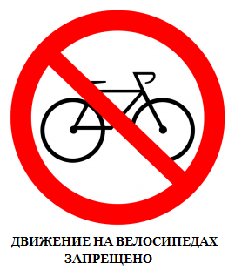 | - «Движение на велосипедах запрещено» - еще один запрещающий знак.  Этот знак запрещает движение на велосипедах и мопедах. Устанавливается он в местах, где двигаться на велосипеде может быть опасно.  - Обычно этот знак помещают на улицах с большим движением транспорта.
- 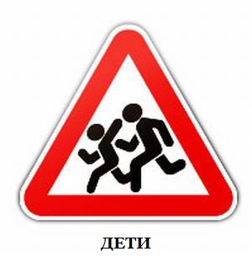 | - «Дети» - предупреждающий знак.  - Этот знак предупреждает водителя о возможном появлении детей на дороге. Устанавливается он вблизи детского учреждения, например, школы, оздоровительного лагеря, игровой площадки.
- 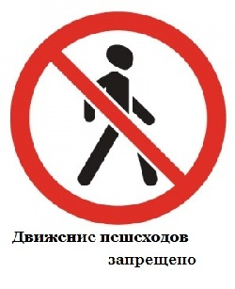 | - «Движение пешеходов запрещено» - запрещающий знак.  - Этот знак запрещает передвижение пешеходов. Устанавливается он в местах, где двигаться пешком может быть опасно.  - Этот знак часто используют для временного ограничения движения пешеходов, например, на время проведения дорожных работ или ремонта фасадов домов.

- ЭТО  - ИНТЕРЕСНО  - Однажды медвежий цирк Валентина Филатова был на гастролях в Штутгарте, и немцы, впечатлённые вождением мотоцикла медведицей по имени Девочка, выдали ей настоящие водительские права. Через 10 лет цирк снова приехал в этот город, и администратор решил устроить рекламную акцию, выпустив Девочку на мотоцикле на улицы города.  - 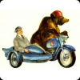  - Американец Уильям Фелпс Ино, разработавший первые правила дорожного движения, никогда не водил автомобиль сам.  - 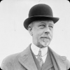  - Первый автомобиль, оборудованный трёхточными ремнями безопасности, был выпущен в 1959 году компанией Volvo.  - Как возить детей?  - В первую очередь, приобретите для детей специальное автокресло. Конечно, не во всех странах оно требуется, но без него вы из России ребенка на автомобиле вывезти не сможете. В стране предусмотрен закон, по которому детей можно перевозить только в автокресле. В каких же странах детское кресло не предусмотрено? Это Болгария, Греция, Литва, Латвия, Румыния, Словакия, Турции, Хорватия, Чехия, Эстония и Югославия. В остальных странах детей до 12 или 11 лет необходимо перевозить в автомобилях только в специальных креслах.  - А знаешь ли ты, когда появился привычный для нас светофор?  - Оказывается, регулировать движение с помощью механического прибора начали уже 140 лет назад, в Лондоне. Первый светофор стоял в центре города на столбе высотой 6 метров. Управлял им специально приставленный человек. С помощью системы ремней он поднимал и опускал стрелку прибора. Потом стрелку заменил фонарь, работавший на светильном газе. В фонаре были зелёные и красные стёкла, а жёлтые ещё не придумали.  - У нас в стране первый светофор появился в 1929 году в Москве. Он был похож на круглые часы с тремя секторами — красным, жёлтым и зелёным. А регулировщик вручную поворачивал стрелку, устанавливая её на нужный цвет. | - ЗАГАДКИ  - Под этим знаком, как ни странно,  - Все ждут чего-то постоянно.  - Кто-то сидя, кто-то стоя…  - Что за место здесь такое?  - (Место остановки автобуса)  - 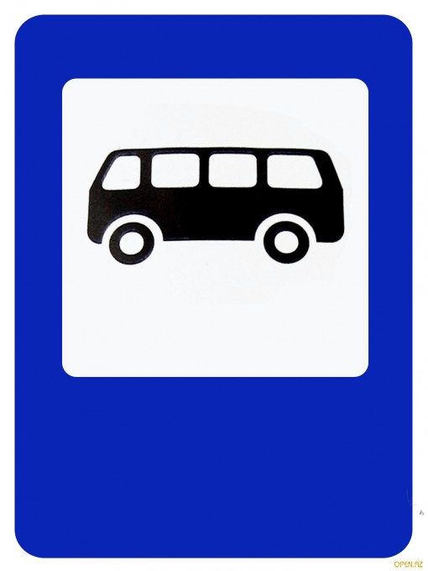  - Можно встретить знак такой  - На дороге скоростной,  - Где больших размеров яма  - И ходить опасно прямо,  - Там где строится район,  - Школа, дом иль стадион.  - (Движение пешеходов запрещено)  - 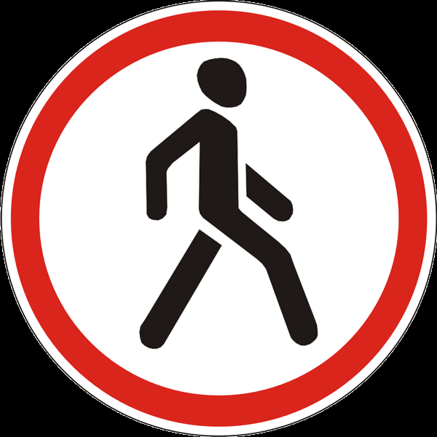  - Я знаток дорожных правил,  - Я машину здесь поставил,  - На стоянку у ограды - Отдыхать ей тоже надо.  - 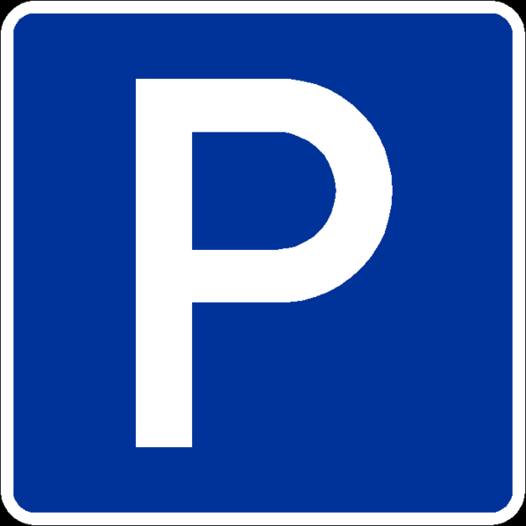  - Красный круг, а в нем мой друг,  - Быстрый друг - велосипед.  - Знак гласит: здесь и вокруг  - На велосипеде проезда нет.  - 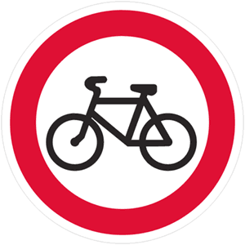  - Все ребята - пешеходы,  - Помните, друзья, всегда:  - Все сигналы светофора  - Выполнять мы будем?  - (Да)  - Друга посадил на раму  - И помчал велосипед  - Ясно нам, ребята, с вами-  - Так кататься можно?  - (Нет)  - Вот так знак! Глазам не верю.  - Для чего здесь батарея?  - Помогает ли движенью паровое отопление?  - Вот знак «паровое отопление».  - Что? Не так он называется?  - А как?  - 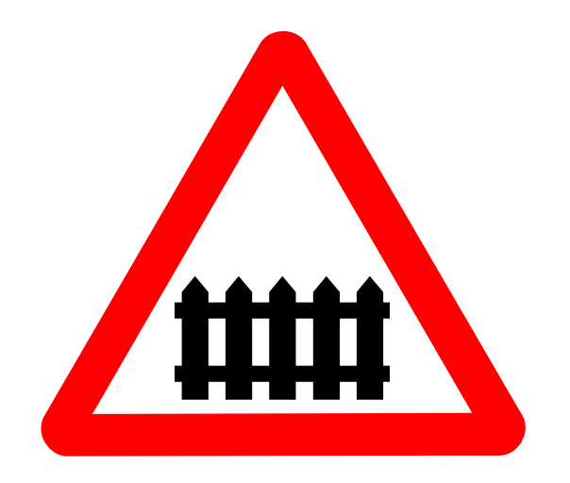

- Кроссворд Правила дорожного движения
- 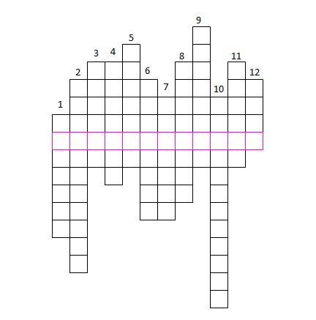
- Ключевое слово: Должностное лицо, управляющее движением транспортных средств и пешеходов по переходу.

- Вид городского общественного транспорта.
- Пересечение двух дорог.
- Проезжая часть.
- Часть улицы, предназначенная для движения пешеходов.
- Документ, устанавливающий единый порядок дорожного движения.
- Человек, управляющий транспортным средством.
- Место, обозначенное для пересечения пешеходами проезжей части.
- Устройство, регулирующее передвижение транспорта и пешеходов по перекрёстку.
- Место, оборудованное для посадки и высадки пассажиров общественного транспорта.
- Вид транспорта, к которому относятся автобусы, такси, трамваи, метро.
- ДТП, создающее угрозу жизни и здоровью людей, повреждению или уничтожению технических средств.
- Специальный символ, носитель информации для водителей и пешеходов.

